Programa de Navidad de Valdegovia 2017
- TALLERES INFANTILES DE NAVIDAD “ Toca Madera”
“El Árbol” ………:Viajero, escucha:
Yo soy la tabla de tu cuna, la madera de tu barca, la superficie de tu mesa, la puerta de tu casa. Yo soy el mango de tu herramienta, el bastón de tu vejez. Yo soy el fruto, la sombra, el refugio amable de los pájaros, la hermosura del paisaje, el encanto de la huerta, la señal de la montaña, el lindero del camino…
Yo soy la leña que te calienta en los días de invierno, el perfume que embalsama el aire, la salud de tu cuerpo y la alegría de tu alma.
Por todo esto, viajero que me contemplas, tú que me plantaste con tu mano y puedes llamarme hijo, o que me has contemplado tantas veces, mírame bien, pero…no me hagas daño.
Rabindranath Tagore
  - Martes 26 de diciembre:
    - Creando tus propios puzles de madera con tus personajes favoritos.
    - Pulseras de madera e hilo.
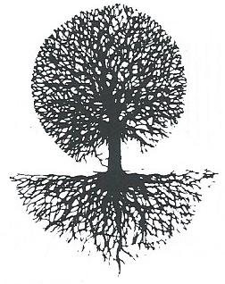
      - Dirigido a niñas y niños entre 4 y 6 años
  - Miércoles 27 de diciembre:
    - Haz tus propios diseños. Pulseras de madera, hilo y papel.
    - Marcapáginas de madera.
      - Dirigido a niños y niñas entre 7 y 12 años
  - Jueves 28 de diciembre:
    - Cometas de madera, lana e hilo.
    - Puzles de madera con imágenes.
      - Dirigido a niños y niñas entre 7 y 12 años

- Horario : de 17:30 a 19:00 horas

- CINE DE NAVIDAD Y CHOCOLATADA FIN DE AÑO

  - Epic: El Mundo Secreto (Animación / Fantasía / Aventura).
  - Viernes 29 de diciembre a las 17:30 horas

Las actividades tendrán lugar en la Biblioteca Municipal de Valdegovía.
Necesario apuntarse. Plazas limitadas.
Tfno: 945 353042
e-mail : biblioteca@valdegovia.com

